

**Шығыс Қазақстан облысы әкімдігінің 2016 жылғы 14 наурыздағы № 67 "Агроөнеркәсіптік кешен субъектілерінің қарыздарын кепілдендіру мен сақтандыру шеңберінде субсидиялау" мемлекеттік көрсетілетін қызмет регламентін бекіту туралы" қаулысына өзгеріс енгізу туралы**

***Күшін жойған***

Шығыс Қазақстан облысы әкімдігінің 2019 жылғы 14 тамыздағы № 266 қаулысы. Шығыс Қазақстан облысының Әділет департаментінде 2019 жылғы 21 тамызда № 6123 болып тіркелді. Күші жойылды - Шығыс Қазақстан облысы әкімдігінің 2020 жылғы 26 наурыздағы № 97 қаулысымен

      Ескерту. Күші жойылды - Шығыс Қазақстан облысы әкімдігінің 26.03.2020 № 97 қаулысымен (алғашқы ресми жарияланған күнінен кейін күнтізбелік он күн өткен соң қолданысқа енгізіледі).  
      ЗҚАИ-ның ескертпесі.  
      Құжаттың мәтінінде түпнұсқаның пунктуациясы мен орфографиясы сақталған.

      Қазақстан Республикасының 2001 жылғы 23 қаңтардағы "Қазақстан Республикасындағы жергілікті мемлекеттік басқару және өзін-өзі басқару туралы" Заңының 27-бабының 2-тармағына, Қазақстан Республикасының 2013 жылғы 15 сәуірдегі "Мемлекеттік көрсетілетін қызметтер туралы" Заңының 16-бабына, Қазақстан Республикасы Премьер-Министрінің орынбасары – Қазақстан Республикасы Ауыл шаруашылығы министрінің 2018 жылғы 19 желтоқсандағы № 515 "Агроөнеркәсіптік кешен субъектілерінің қарыздарын кепілдендіру мен сақтандыру шеңберінде субсидиялау" мемлекеттік көрсетілетін қызмет стандартын бекіту туралы" Қазақстан Республикасы Ауыл шаруашылығы министрінің міндетін атқарушының 2015 жылғы 23 қарашадағы № 9-1/1018 бұйрығына өзгеріс енгізу туралы" (Нормативтік құқықтық актілерді мемлекеттік тіркеу тізілімінде нөмірі 17988 болып тіркелген) бұйрығына сәйкес Шығыс Қазақстан облысының әкімдігі ҚАУЛЫ ЕТЕДІ:

      1. Шығыс Қазақстан облысы әкімдігінің 2016 жылғы 14 наурыздағы № 67 "Агроөнеркәсіптік кешен субъектілерінің қарыздарын кепілдендіру мен сақтандыру шеңберінде субсидиялау" мемлекеттік көрсетілетін қызмет регламентін бекіту туралы" (Нормативтік құқықтық актілерді мемлекеттік тіркеу тізілімінде нөмірі 4512 болып тіркелген, 2016 жылғы 12 мамырда Қазақстан Республикасы нормативтік құқықтық актілерінің эталондық бақылау банкінде электрондық түрде, 2016 жылғы 16 мамырда "Дидар" және 2016 жылғы 14 мамырда "Рудный Алтай" газеттерінде жарияланған) қаулысына мынадай өзгеріс енгізілсін:

      көрсетілген қаулымен бекітілген "Агроөнеркәсіптік кешен субъектілерінің қарыздарын кепілдендіру мен сақтандыру шеңберінде субсидиялау" мемлекеттік көрсетілетін қызмет регламенті осы қаулының қосымшасына сәйкес жаңа редакцияда жазылсын.

      2. Облыстың ауыл шаруашылығы басқармасы Қазақстан Республикасының заңнамасында белгіленген тәртіппен:

      1) осы қаулының аумақтық әділет органында мемлекеттік тіркелуін;

      2) осы әкімдік қаулысы мемлекеттік тіркелген күнінен бастап күнтізбелік он күн ішінде оның қазақ және орыс тілдеріндегі қағаз және электрондық түрдегі көшірмесінің Қазақстан Республикасы нормативтік құқықтық актілерінің эталондық бақылау банкіне ресми жариялау және енгізу үшін "Қазақстан Республикасының Заңнама және құқықтық ақпарат институты" шаруашылық жүргізу құқығындағы республикалық мемлекеттік кәсіпорнына жіберілуін;

      3) осы қаулы мемлекеттік тіркелгеннен кейін күнтізбелік он күн ішінде оның көшірмесінің облыс аумағында таралатын мерзімді баспа басылымдарына ресми жариялауға жіберілуін;

      4) осы қаулының ресми жарияланғаннан кейін Шығыс Қазақстан облысы әкімінің интернет-ресурсында орналастырылуын қамтамасыз етсін.

      3. Осы қаулының орындалуын бақылау облыс әкімінің агроөнеркәсіп кешені мәселелері жөніндегі орынбасарына жүктелсін.

      4. Осы қаулы оның алғашқы ресми жарияланған күнінен кейін күнтізбелік он күн өткен соң қолданысқа енгізіледі.

|  |
| --- |
| *Шығыс Қазақстан облысының* |
| *әкімі* | *Д. Ахметов* |

|  |  |
| --- | --- |
|  | Шығыс  Қазақстан облысы әкімдігінің  2019 жылғы "14" тамыздағы  № 266 қаулысына қосымша |
|  | Шығыс  Қазақстан облысы әкімдігінің  2016 жылғы 14 наурыздағы  № 67 қаулысымен бекітілді |

**"Агроөнеркәсіптік кешен субъектілерінің қарыздарын кепілдендіру мен сақтандыру шеңберінде субсидиялау" мемлекеттік көрсетілетін қызмет регламенті**

**1. Жалпы ережелер**

      1. "Агроөнеркәсіптік кешен субъектілерінің қарыздарын кепілдендіру мен сақтандыру шеңберінде субсидиялау" мемлекеттік көрсетілетін қызметін (бұдан әрі – мемлекеттік көрсетілетін қызмет) облыстың жергілікті атқарушы органы (облыстың ауыл шаруашылығы басқармасы) (бұдан әрі – көрсетілетін қызметті беруші) көрсетеді.

      Өтінімдерді қабылдау және мемлекеттік қызметті көрсету нәтижелерін беру "электрондық үкіметтің" www.egov.kz веб-порталы (бұдан әрі – портал) арқылы жүзеге асырылады.

      2. Мемлекеттік қызметті көрсету нысаны электрондық (толық автоматтандырылған).

      3. Мемлекеттік қызметті көрсету нәтижесі – субсидияның аударылғаны туралы хабарлама не Қазақстан Республикасы Ауыл шаруашылығы министрінің міндетін атқарушының 2015 жылғы 23 қарашадағы № 9-1/1018 (Нормативтік құқықтық актілерді мемлекеттік тіркеу тізілімінде нөмірі 12523 болып тіркелген) бұйрығымен бекітілген "Агроөнеркәсіптік кешен субъектілерінің қарыздарын кепілдендіру мен сақтандыру шеңберінде субсидиялау" мемлекеттік көрсетілетін қызмет стандартының (бұдан әрі – Стандарт) 10-тармағында көзделген жағдайларда және негіздер бойынша мемлекеттік қызметті көрсетуден уәжді бас тарту.

      Мемлекеттік қызметті көрсету нәтижесін ұсыну нысаны – электрондық.

      Көрсетілетін қызметті алушыға Стандарттың 1 және 2-қосымшаларына сәйкес электрондық құжат нысанында мемлекеттік қызметті көрсету нәтижесі туралы хабарлама жолданады. Хабарлама көрсетілетін қызметті алушы субсидиялаудың ақпараттық жүйесіне тіркелген кезде көрсеткен электрондық почта мекенжайына жолданады.

**2. Мемлекеттік қызмет көрсету процесінде көрсетілетін қызметті берушінің құрылымдық бөлімшелерінің (қызметкерлерінің) іс-қимыл тәртібін сипаттау**

      4. Мемлекеттік қызмет көрсету бойынша рәсімді (іс-қимылды) бастауға Стандарттың 3 қосымшасына сәйкес көрсетілетін қызметті алушының электрондық цифрлық қолтаңбасымен (бұдан әрі – ЭЦҚ) куәландырылған электрондық құжат нысанындағы ұсыныстың болуы негіз болып табылады.

      5. Мемлекеттiк қызмет көрсету процесінің құрамына кіретін рәсімдердің (іс-қимылдардың) мазмұны, орындалу ұзақтығы:

      1-іс-қимыл – көрсетілетін қызметті беруші ұсынысты алған күннен бастап:

      1) ұсынысты субсидиялаудың ақпараттық жүйесінде тіркеуді;

      2) ұсыныстың Қазақстан Республикасы Ауыл шаруашылығы министрінің 2015 жылғы 30 қаңтардағы № 9-1/71 (Нормативтік құқықтық актілерді мемлекеттік тіркеу тізілімінде нөмірі 12183 болып тіркелген) бұйрығымен бекітілген Агроөнеркәсіптік кешен субъектілерінің қарыздарын кепілдендіру мен сақтандыру шеңберінде субсидиялау қағидаларында (бұдан әрі – Қағидалар) белгіленген субсидиялау шарттарына сәйкестігін тексеруді,оның ішінде кепілдендіру/сақтандыру шарты талаптарының Қағидалардың 4-қосымшасында белгіленген осындай шарттарға қойылатын талаптарға сәйкестігін тексеруді;

      3) ұсыныс бойынша шешімді қабылдау мен ресімдеуді жүзеге асырады. Қарыз алушы мен кепілгерге/сақтандыру ұйымына қабылданған шешім туралы автоматты хабарлама жолданады. Орындалу ұзақтығы – 2 (екі) жұмыс күні ішінде.

      Субсидиялаудың ақпараттық жүйесінде жеке шотының болуы қарыз алушыға және кепілгерге/сақтандыру ұйымына субсидиялаудың ақпараттық жүйесіне өтінімді тіркеуді өз бетінше жүзеге асыруға мүмкіндік береді, бұл жағдайда өтінім беру талап етілмейді және ол осылай тіркелген сәттен бастап берілген болып саналады.

      Көрсетілетін қызметті берушінің шешіміне көрсетілетін қызметті берушінің бірінші басшысының немесе оны алмастыратын адамның ЭЦҚ-сы қойылады;

      2-іс-қимыл – субсидиялау шарты көрсетілетін қызметті берушінің шешімінің негізінде қарыз алушы, кепілгер/сақтандыру ұйымы және көрсетілетін қызметті беруші арасында порталда электрондық нысанда жасалады. Орындалу ұзақтығы – кепілгер/сақтандыру ұйымы ұсыныс бойынша оң шешім туралы көрсетілетін қызметті берушінің хабарламасын алған күннен бастап 3 (үш) жұмыс күні ішінде;

      3-іс-қимыл – кепілгер/сақтандыру ұйымы субсидиялау шартына қол қойылғаннан кейін порталда кепілгер/сақтандыру ұйымы және көрсетілетін қызметті беруші ЭЦҚ қоятын, Қағидалардың 5-қосымшасына сәйкес нысан бойынша қарыз алушыны субсидиялау кестесін қалыптастырады. Орындалу ұзақтығы – 14 (он төрт) жұмыс күні ішінде.

      4-іс-қимыл – көрсетілетін қызметті беруші субсидиялауға арналған өтінімді алған күннен бастап:

      1) ЭЦҚ пайдалана отырып, қол қою жолымен субсидиялауға арналған өтінімнің қабылданғанын растайды;

      2) субсидиялауға арналған өтінімді тіркеу нәтижелері бойынша субсидияларды кепілгердің/сақтандыру ұйымының шотына аудару үшін "Қазынашылық-Клиент" ақпараттық жүйесіне жүктелетін субсидиялар төлеуге арналған төлем тапсырмаларын субсидиялаудың ақпараттық жүйесінде қалыптастырады. Орындалу ұзақтығы – 2 (екі) жұмыс күні ішінде.

      Субсидиялар көлемі қаржыландыру жоспарында тиісті айға көзделген бюджет қаражатының көлемінен артық болатын субсидиялауға арналған өтінімдер бойынша субсидияларды төлеу өтінім берілген сәттен бастап кезек тәртібімен келесі айда жүзеге асырылады.

      Мемлекеттік қызметті көрсету мерзімі – 21 (жиырма бір) жұмыс күні.

      6. Мемлекеттік қызмет көрсету рәсімдерінің (іс-қимылдарының) нәтижелері:

      Осы Регламенттің 5 тармағында көрсетілген 1-іс-қимылдың нәтижесі тіркелген ұсыныс, ұсыныс бойынша шешімді қабылдау және ресімдеу болып табылады, ол 2-іс-қимылды орындау үшін негіз болады.

      Осы Регламенттің 5 тармағында көрсетілген 2-іс-қимылдың нәтижесі көрсетілетін қызметті берушінің шешімінің негізінде қарыз алушы, кепілгер/сақтандыру ұйымы және көрсетілетін қызметті беруші арасында порталда электрондық нысанда субсидиялау шартын жасау болып табылады, ол 3-іс-қимылды орындау үшін негіз болады.

      Осы Регламенттің 5 тармағында көрсетілген 3-іс-қимылдың нәтижесі көрсетілетін қызметті алушының порталда қалыптастырылған субсидиялау кестесі болып табылады, ол 4-іс-қимылды орындау үшін негіз болады.

      Осы Регламенттің 5 тармағында көрсетілген 4-іс-қимылдың нәтижесі "Қазынашылық-Клиент" ақпараттық жүйесіне жүктелген, субсидиялаудың ақпараттық жүйесінде қалыптастырылған субсидиялар төлеуге арналған төлем тапсырмалары болып табылады.

**3. Мемлекеттік қызмет көрсету процесінде көрсетілетін қызметті берушінің құрылымдық бөлімшелерінің (қызметкерлерінің) өзара іс-қимыл тәртібін сипаттау**

      7. Мемлекеттік қызмет көрсету процесіне қатысатын көрсетілетін қызметті берушінің құрылымдық бөлімшелерінің (қызметкерлерінің) тізбесі:

      1) облыстың ауыл шаруашылығы басқармасы;

      2) аумақтық қазынашылық бөлімшесі.

      8. Әрбір рәсімнің (іс-қимылдың) ұзақтығын көрсете отырып, құрылымдық бөлімшелер (қызметкерлер) арасындағы рәсімдердің (іс-қимылдардың) реттілігінің сипаттамасы:

      1) көрсетілетін қызметті беруші ұсынысты алған күннен бастап:

      ұсынысты субсидиялаудың ақпараттық жүйесінде тіркеуді;

      ұсыныстың Қағидаларда белгіленген субсидиялау шарттарына сәйкестігін тексеруді, оның ішінде кепілдендіру/сақтандыру шарты талаптарының Қағидалардың 4-қосымшасында белгіленген осындай шарттарға қойылатын талаптарға сәйкестігін тексеруді;

      ұсыныс бойынша шешімді қабылдау мен ресімдеуді жүзеге асырады. Орындалу ұзақтығы – 2 (екі) жұмыс күні ішінде.

      Субсидиялаудың ақпараттық жүйесінде жеке шотының болуы қарыз алушыға және кепілгерге/сақтандыру ұйымына субсидиялаудың ақпараттық жүйесіне өтінімді тіркеуді өз бетінше жүзеге асыруға мүмкіндік береді, бұл жағдайда өтінім беру талап етілмейді және ол осылай тіркелген сәттен бастап берілген болып саналады.

      Көрсетілетін қызметті берушінің шешіміне көрсетілетін қызметті берушінің бірінші басшысының немесе оны алмастыратын адамның ЭЦҚ-сы қойылады;

      2) субсидиялау шарты көрсетілетін қызметті берушінің шешімінің негізінде қарыз алушы, кепілгер/сақтандыру ұйымы және көрсетілетін қызметті беруші арасында порталда электрондық нысанда жасалады. Орындалу ұзақтығы – кепілгер/сақтандыру ұйымы ұсыныс бойынша оң шешім туралы көрсетілетін қызметті берушінің хабарламасын алған күннен бастап 3 (үш) жұмыс күні ішінде;

      3) кепілгер/сақтандыру ұйымы субсидиялау шартына қол қойылғаннан кейін порталда кепілгер/сақтандыру ұйымы және көрсетілетін қызметті беруші ЭЦҚ қоятын, Қағидалардың 5-қосымшасына сәйкес нысан бойынша қарыз алушыны субсидиялау кестесін қалыптастырады. Орындалу ұзақтығы – 14 (он төрт) жұмыс күні ішінде;

      4) көрсетілетін қызметті беруші субсидиялауға арналған өтінімді алған күннен бастап:

      1) ЭЦҚ пайдалана отырып қол қою жолымен субсидиялауға арналған өтінімнің қабылданғанын растайды;

      2) субсидиялауға арналған өтінімді тіркеу нәтижелері бойынша субсидияларды кепілгердің/сақтандыру ұйымының шотына аудару үшін "Қазынашылық-Клиент" ақпараттық жүйесіне жүктелетін субсидиялар төлеуге арналған төлем тапсырмаларын субсидиялаудың ақпараттық жүйесінде қалыптастырады. Орындалу ұзақтығы – 2 (екі) жұмыс күні ішінде.

      Субсидиялар көлемі қаржыландыру жоспарында тиісті айға көзделген бюджет қаражатының көлемінен артық болатын субсидиялауға арналған өтінімдер бойынша субсидияларды төлеу өтінім берілген сәттен бастап кезек тәртібімен келесі айда жүзеге асырылады.

**4. Мемлекеттік қызмет көрсету процесінде ақпараттық жүйелерді пайдалану тәртібін сипаттау**

      9. Портал арқылы мемлекеттік қызмет көрсету кезінде жүгіну тәртібі және көрсетілетін қызметті алушы мен көрсетілетін қызметті берушінің рәсімдерінің (іс-қимылдарының) реттілігі:

      1) көрсетілетін қызметті алушы порталда тіркеуді жеке сәйкестендіру нөмірі (бұдан әрі – ЖСН), бизнес сәйкестендіру нөмірі (бұдан әрі – БСН), сондай-ақ парольдің көмегімен жүзеге асырады (порталда тіркелмеген көрсетілетін қызметті алушылар үшін жүзеге асырылады);

      2) 1-процесс – қызметті алу үшін көрсетілетін қызметті алушының ЖСН/БСН және парольді порталға енгізу процесі (авторландыру процесі);

      3) 1-шарт – тіркелген көрсетілетін қызметті алушы туралы деректердің түпнұсқалығын ЖСН/БСН және пароль арқылы порталда тексеру;

      4) 2-процесс – көрсетілетін қызметті алушының деректерінде бұзушылықтардың болуына байланысты порталдың авторландырудан бас тарту туралы хабарламаны қалыптастыруы;

      5) 3-процесс – көрсетілетін қызметті алушының осы Регламентте көрсетілген мемлекеттік қызметті таңдауы, мемлекеттік қызметті көрсету үшін сұрау салу нысанын экранға шығаруы және оның құрылымы мен форматтық талаптарын ескере отырып, көрсетілетін қызметті алушының нысанды толтыруы (деректерді енгізуі), сұрау салу нысанына Стандарттың 9-тармағында көрсетілген қажетті құжаттардың көшірмелерін электрондық түрде тіркеуі, сондай-ақ сұрау салуды куәландыру (қол қою) үшін көрсетілетін қызметті алушының ЭЦҚ тіркеу куәлігін таңдауы;

      6) 2-шарт – порталда ЭЦҚ тіркеу куәлігінің қолданылу мерзімін және кері қайтарылған (күші жойылған) тіркеу куәліктерінің тізімінде болмауын, сондай-ақ сәйкестендіру деректерінің (сұрау салуда көрсетілген ЖСН/БСН мен ЭЦҚ тіркеу куәлігінде көрсетілген ЖСН/БСН арасындағы) сәйкестігін тексеру;

      7) 4-процесс – көрсетілетін қызметті алушының ЭЦҚ-сының түпнұсқалығы расталмауына байланысты сұратылатын қызметті көрсетуден бас тарту туралы хабарлама қалыптастыру;

      8) 5-процесс – көрсетілетін қызметті берушінің сұрау салуды өңдеуі үшін көрсетілетін қызметті алушының ЭЦҚ-сымен куәландырылған (қол қойылған) электрондық құжатты (көрсетілетін қызметті алушының сұрау салуын) электрондық үкіметтің өңірлік шлюзінің автоматтандырылған жұмыс орнына (бұдан әрі – ЭҮӨШ АЖО) ЭҮШ арқылы жолдау;

      9) 3-шарт – көрсетілетін қызметті берушінің көрсетілетін қызметті алушының қоса берген құжаттарының сәйкестігін тексеруі;

      10) 6-процесс – көрсетілетін қызметті алушының құжаттарында бұзушылықтар болуына байланысты сұратылатын қызметті көрсетуден бас тарту туралы хабарлама қалыптастыру;

      11) 7-процесс – көрсетілетін қызметті алушының портал қалыптастырған мемлекеттік қызмет көрсету нәтижесін (электрондық құжат нысанындағы хабарлама) алуы. Мемлекеттік қызмет көрсету нәтижесі көрсетілетін қызметті алушының "жеке кабинетіне" көрсетілетін қызметті берушінің уәкілетті адамының ЭЦҚ-сымен куәландырылған электрондық құжат нысанында жолданады.

      Портал арқылы мемлекеттік қызмет көрсетуге қатысатын ақпараттық жүйелердің функционалдық өзара іс-қимыл диаграммасы осы Регламенттің 1 қосымшасында көрсетілген.

      10. Мемлекеттік қызмет көрсету процесінде рәсімдер (іс-қимылдар) реттілігінің, көрсетілетін қызметті берушінің құрылымдық бөлімшелерінің (қызметкерлерінің) өзара іс-қимылдарының толық сипаттамасы, сонымен қатар мемлекеттік қызмет көрсету процесінде ақпараттық жүйелерді пайдалану тәртібінің сипаттамасы осы Регламенттің 2 қосымшасына сәйкес мемлекеттік қызмет көрсетудің бизнес-процестерінің анықтамалығында көрсетіледі. Мемлекеттік қызмет көрсетудің бизнес-процестерінің анықтамалығы "электрондық үкімет" веб-порталында, көрсетілетін қызметті берушінің интернет-ресурсында орналастырылады.

|  |  |
| --- | --- |
|  | "Агроөнеркәсіптік кешен  субъектілерінің қарыздарын  кепілдендіру мен сақтандыру  шеңберінде субсидиялау"  мемлекеттік көрсетілетін қызмет  регламентiне 1 қосымша |

**Портал арқылы мемлекеттік қызмет көрсетуге қатысатын ақпараттық жүйелердің функционалдық өзара іс-қимыл диаграммасы**

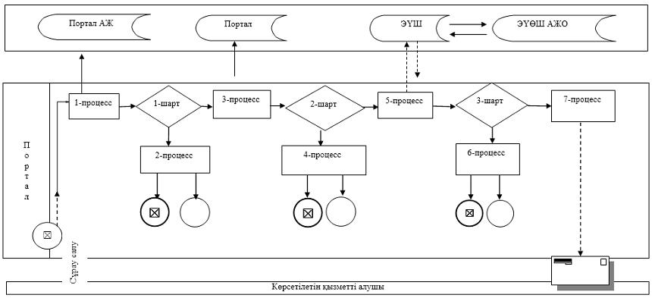

**Шартты белгілер:**

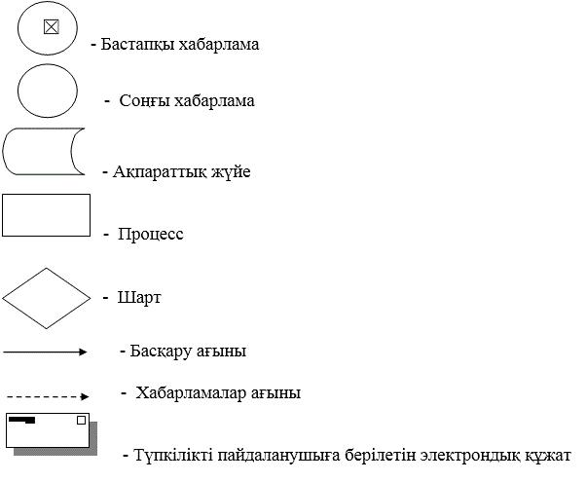

|  |  |
| --- | --- |
|  | "Агроөнеркәсіптік кешен  субъектілерінің қарыздарын  кепілдендіру мен сақтандыру  шеңберінде субсидиялау"  мемлекеттік көрсетілетін қызмет  регламентiне 2 қосымша |

**"Агроөнеркәсіптік кешен субъектілерінің қарыздарын кепілдендіру мен сақтандыру шеңберінде субсидиялау" мемлекеттік қызметін көрсетудің бизнес-процестерінің анықтамалығы 2. Портал арқылы мемлекеттік қызметті көрсету кезінде**

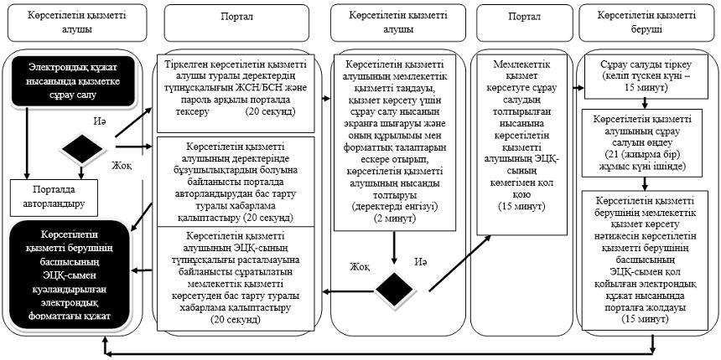

**Шартты белгілер:**

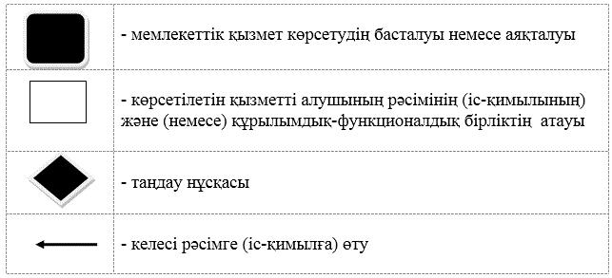

© 2012. Қазақстан Республикасы Әділет министрлігінің «Қазақстан Республикасының Заңнама және құқықтық ақпарат институты» ШЖҚ РМК